Отчет по исполнению модельного плана воспитательной работы по формированию антикоррупционной культуры
КГУ «Исаковская средняя школа»

В КГУ «Исаковской СШ» функционирует клуб «Адал Ұрпақ» с 2016 года. Целью данного клуба является формирование антикоррупционной культуры среди учащихся 5-11 классов. На данный момент в клубе состоит 9 учащихся, 6-10 классов.В начале учебного года был составлен рабочий план. Согласно плану были проведены мероприятия, направленные на реализацию целей данного клуба.Создан постоянно обновляемый уголок «Парасаттыазамат».
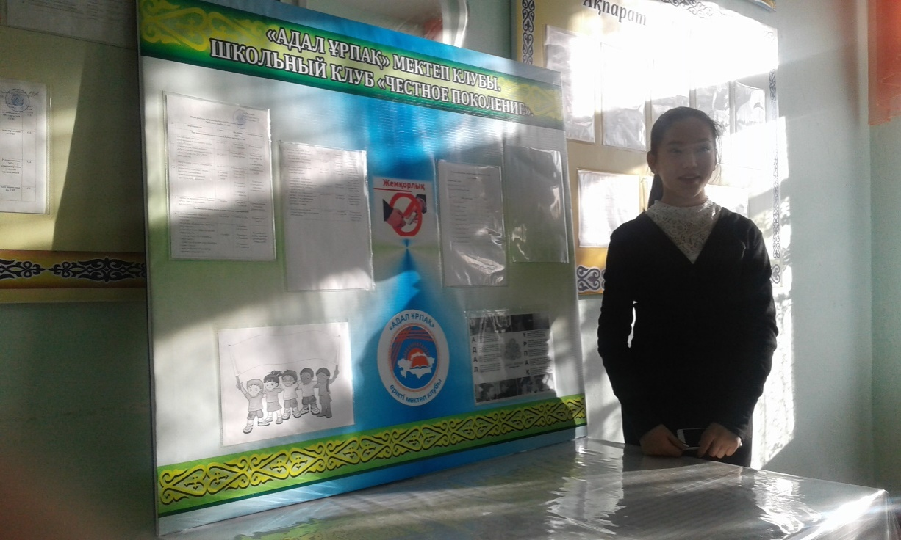
15 сентября были проведены классные часы «Мы против коррупции». Цель данных классных часов
· донести до учащихся понятие о коррупции, о необходимости борьбы с коррупцией;
· воспитание гражданской ответственности, правового самосознания, нравственности;
· профилактика асоциального поведения, осознание понятий: соблюдение закона, честность и честь незапятнанная репутация, развивать умение рассуждать и критически мыслить.
В 4 Б классеразговор классного руководителя с учащимися был направлен на изменение мнения собеседников, их жизненной позиции, поведения по формированию осознанного отказа, а также ценностного неприятия учащимися коррупции. Учащиеся 5-10 классов вели подготовительную работу: искали справочные материалы, писали мини-эссе на тему «Как я понимаю слово «коррупция»?».В начале классного часа учащиеся прочитали свои рассуждения, высказав свое мнение о понятии «коррупция». Затем была проведена работа в группах: учащиеся искали ответ на вопрос: в чем причина коррупции? Выводы учащихся были таковы: жадность, несовершенство законов, низкая зарплата. На вопрос учителя: «Как можно бороться с коррупцией?» учащиеся предложили следующие ответы: усовершенствовать законы, уменьшить количество чиновников, повысить зарплату (для действительно необходимых лиц), не давать и не брать взяток, ужесточить наказания за коррупцию. Затем состоялся просмотр презентации «Скажем коррупции: «нет!» По итогам классного часа учащиеся пришли к следующему выводу: «Коррупция - препятствие к экономическому росту и развитию, ставит под угрозу любые преобразования. Коррупции может быть подвержен любой человек, обладающий какой-либо властью: чиновники, судьи, администраторы, депутаты, экзаменаторы, врачи и т.д. Всех их движет один стимул - получить экономическую прибыль. Но при этом они испытывают риск разоблачения и наказания. Коррупция вызывает в обществе серьёзную тревогу и недоверие к государственным институтам, создаёт негативный имидж на международной арене и правомерно рассматривается как одна из угроз безопасности. И борцом против этого недуга должна стать именно молодежь. Прежде всего, нужно начать с самого себя и требовать устранения коррупционных проявлений от окружающих». Цели, поставленные перед учащимися, были достигнуты.
Также в целях формирования антикоррупционной культуры было проведено общешкольное родительское собрание «Формирование «нулевой» терпимости ко всем проявлениям коррупции современного общества» В ходе собрания было рассмотрена роль семьи в правовом воспитании и формировании культуры неприятия нарушений, в том числе коррупционных. Родителям были даны практические рекомендации по воспитанию у детей уважения к праву, законам и правопорядку.

В нашей школе прошёл конкурс рисунков «Без коррупции с детства» среди учащихся 2-4 классов», где была отражена антикоррупционная тематика. Ребята приняли активное участие в этом конкурсе.
В целях формирования антикоррупционной культуры в школьной среде 17 октября 2018 года была проведена театральная постановка «Приключения Буратино».Цель данного мероприятия - пропаганда таких качеств, как совесть, честь, достоинство, доброта и милосердие.

Конкурс рисунков среди учащихся «Образ честного и неподкупного труда»
10 ноября среди учащихся 1-4 классов прошел конкурс на лучшие рисунки "Образ честного и неподкупного труда".

Деловая игра «Получение государственной услуги»
12 декабря было проведено мероприятие в 5-9 классах.
Цель данного мероприятия – показать, что государство является «сервисной площадкой». Базовой идеей при этом должно стать понимание того, что работники бюджетной сферы являются налогоплательщиками, которые вправе ожидать исчерпывающего и своевременного предоставления всего спектра государственных услуг на самом высоком уровне.
Групповая работа, в ходе которой одна группа учащихся демонстрирует «как надо» оказывать государственную услугу, то есть оказывающий государственную услугу компетентен, вежлив и ориентирован на нужды услугополучателя, другая - «как не надо»: услугодатель груб и некомпетентен.Проведенные мероприятия способствовали формированию миролюбия, углублению и расширению знаний о предоставляемых государственных услугах.

